## Aufgabe 16: Viele in sich verschlungene Kreise

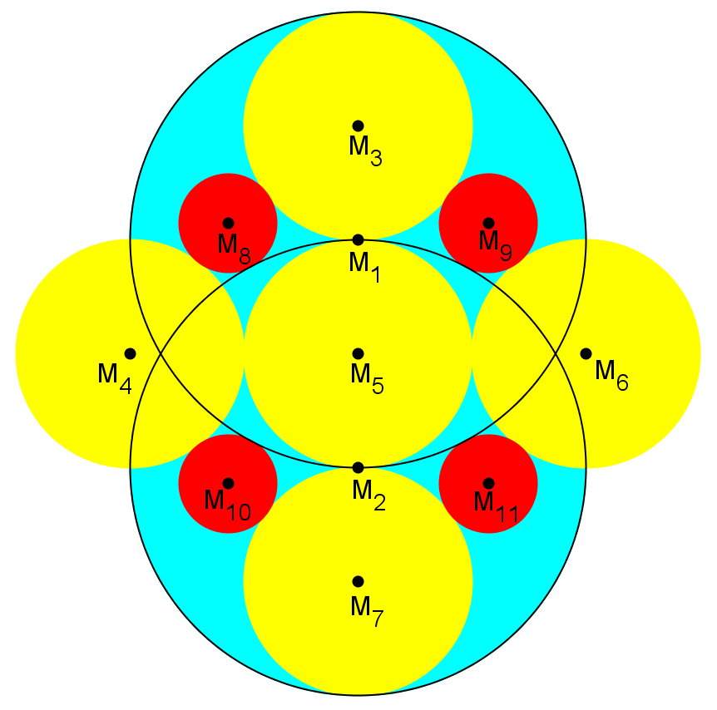

Der Mittelpunkt des Kreises  liegt auf der Kreislinie von  und umgekehrt. Der Kreis  berührt sowohl  als auch  von innen. Die Kreise , ,  und  berühren  von außen. Die Gerade  und die Gerade  schneiden einander im Punkt  im rechten Winkel. Der Kreis  berührt die Kreise ,  und  von außen. Analog berühren die Kreise , ,  die übrigen Kreise  bzw.  wie in der Abbildung zu sehen.

Man finde  in Abhängigkeit von , wenn .